

Mapa de previsiones de niveles de polen de gramíneas en la Comunidad de Castilla y León entre el jueves, 2 de abril y el domingo, 5 de abril de 2009

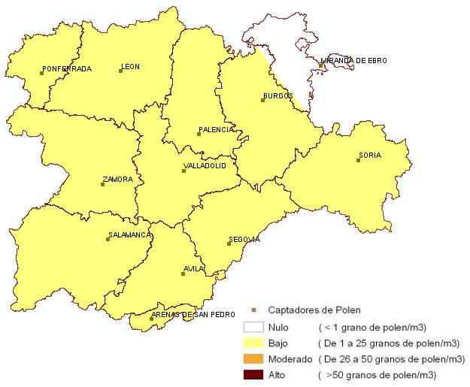

Mapa de previsiones de niveles de polen de cupressaceas (ciprés, enebro y sabina) en la Comunidad de Castilla y León entre el jueves, 2 de abril y el domingo, 5 de abril de 2009

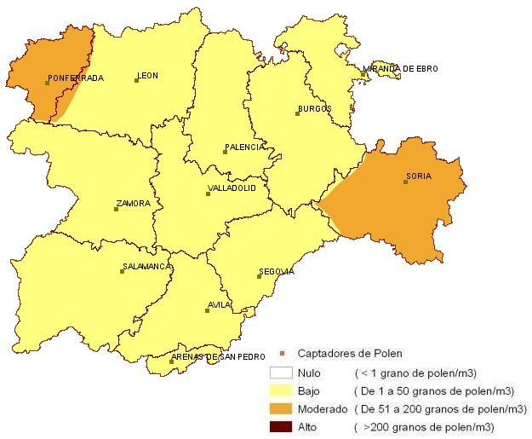

Mapa de previsiones de niveles de polen de urticaceae (ortiga, parietaria y pelosilla)
en la Comunidad de Castilla y León
entre el jueves, 2 de abril y el domingo, 5 de abril de 2009

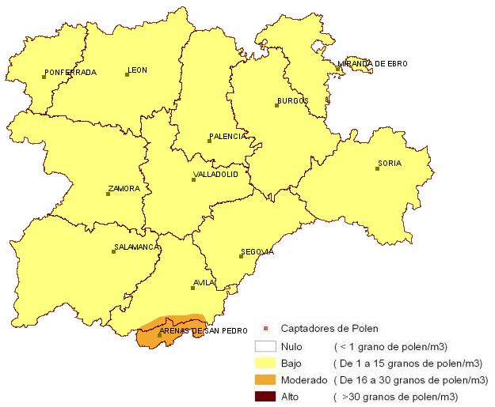

Mapa de previsiones de niveles de polen de platanus
(plátano de sombra) en la Comunidad de Castilla y León entre el jueves, 2 de abril y el domingo, 5 de abril de 2009

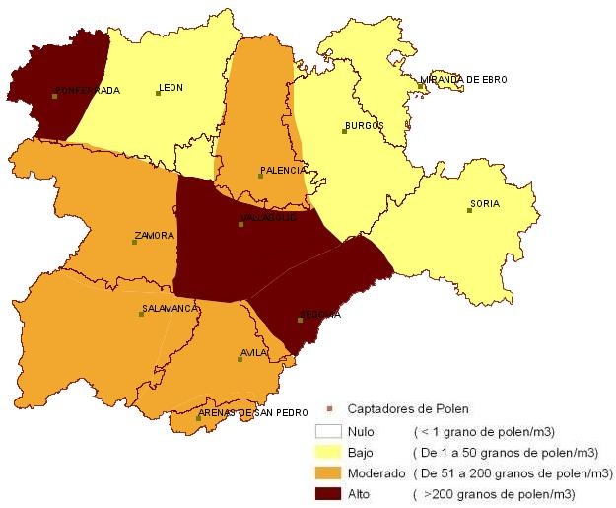

Mapa de previsiones de niveles de polen de olea (olivo)
en la Comunidad de Castilla y León
entre el jueves, 2 de abril y el domingo, 5 de abril de 2009

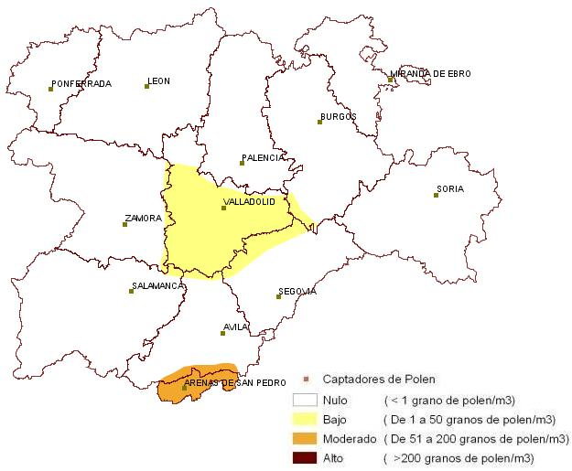

Más información en el PORTAL SALUD CASTILLA Y LEÓN:

www.salud.jcyl.es/polen

